实验报告

（__2024__/__2025__学年第二学期）



课程名称： | 计算机网络原理实验
学 院： | 计算机科学与技术学院
专业班级： | 计算机科学与技术23-1
姓 名： | 黄耀增
指导教师： | 杨晓

实验目录
 | 项目名称 | 分数 | 教师
实验一 | 数据链路层实验
实验二 | 网络层实验
实验三 | 路由协议实验
实验四 | TCP协议实验
实验五 | 应用层协议实验

实验一 数据链路层实验
实验成绩：_________ 指导教师：___杨晓___
- 实验目的
- 掌握以太网帧的格式；
- 掌握MAC地址的作用；
- 掌握MAC广播地址的作用；
- 掌握Wiredshark工具的使用；
- 掌握ARP协议的报文格式；
- 掌握ARP协议的工作原理；
- 理解ARP高速缓存的作用；
- 掌握ARP请求和应答的实现方法。
- 实验环境（5分）
- 系统环境：Windows 10 专业版； TCP&IP协议实验平台； Wireshark.
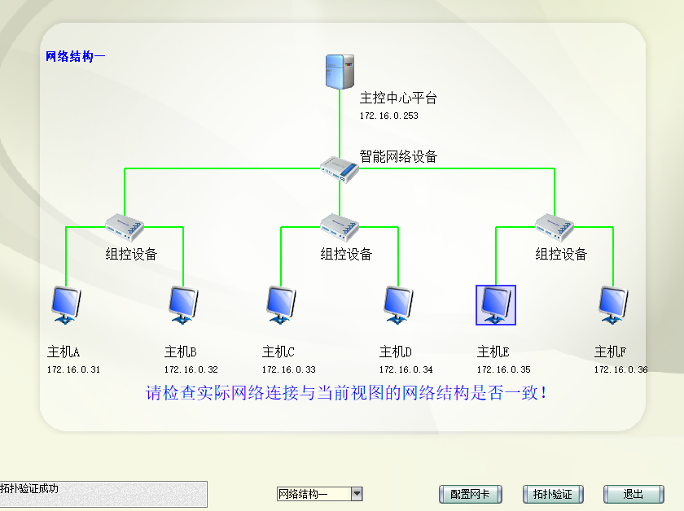
- 网络环境：网络拓扑结构（一）
由于我主机F当时实验未截图，所以找前桌主机E借了图片
【网络拓扑图及IP地址分配】
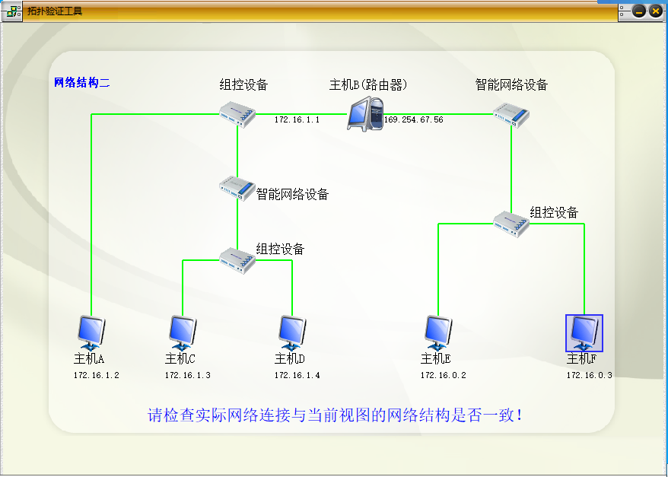
- 网络环境：网络拓扑结构（二）
【网络拓扑图及IP地址分配】
- 实验内容及结果分析（65分）
- 练习一 领略真实的MAC帧
各主机打开工具区的“拓扑验证工具”，选择相应的网络结构，配置网卡后，进行拓扑验证，如果通过拓扑验证，关闭工具继续进行实验，如果没有通过，请检查网络连接。
本练习将主机A和B作为一组，主机C和D作为一组，主机E和F作为一组。现仅以主机A、B所在组为例，其它组的操作参考主机A、B所在组的操作。
1. 主机B启动协议分析器，新建捕获窗口进行数据捕获并设置过滤条件（提取ICMP协议）。
2. 主机A ping 主机B，察看主机B协议分析器捕获的数据包，分析MAC帧格式。3. 将主机B的过滤器恢复为默认状态。

实验过程
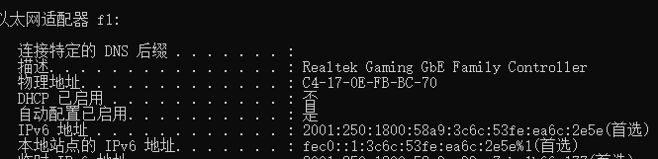
首先在命令行窗口输入ipconfig -all，从而查找到了我的主机F的Mac地址，如下图所示Mac地址为C4-17-0E-FB-BC-70：
然后我通过询问我的同伴主机E，也获取了他的Mac地址以及IP地址。

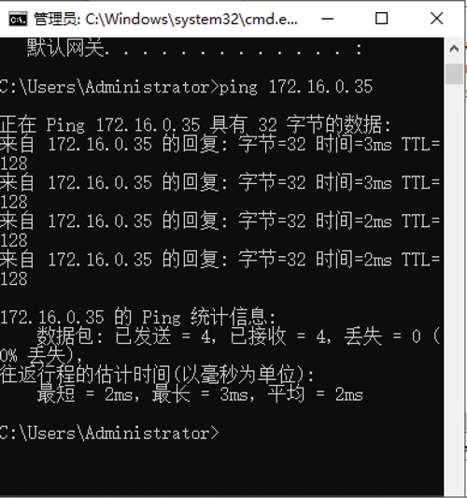
我在命令行输入ping 172.16.0.35对我同伴的主机E进行配对，配对成功得到输出，如下图所示：

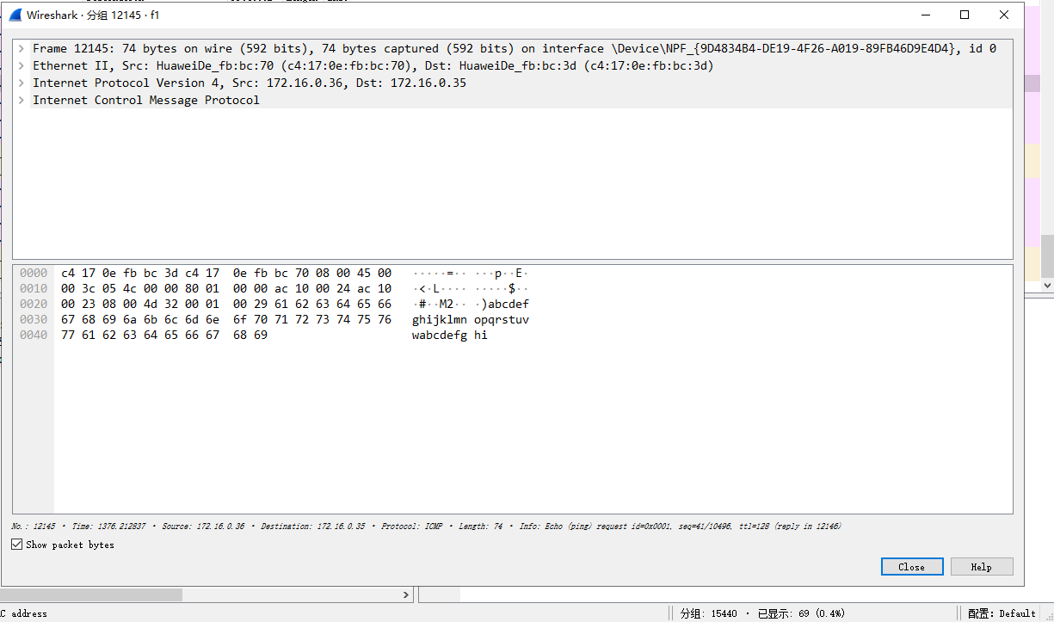
启动Wireshark，选择刚刚在拓扑结构处配置的网卡，然后点击界面左上角蓝色开始按钮开始抓包，我们随意打开一个数据包可以明显看到我和我同伴主机E的ip地址，可以如下图所示：

然后在Wireshark的过滤行里面输入ICMP，然后发现Wireshark里面过滤出全是粉红色颜色的带有ICMP协议的捕捉数据。

- 练习二 理解MAC地址的作用
本练习将主机A和B作为一组，主机C和D作为一组，主机E和F作为一组。现仅以主机A、B为例，其它组的操作参考主机A、B的操作。
1. 主机B启动协议分析器，打开捕获窗口进行数据捕获并设置过滤条件（源MAC地址为主机A的MAC地址）。
2. 主机A ping 主机B。
3. 主机B停止捕获数据，在捕获的数据中查找主机A所发送的ICMP数据帧，并分析该帧内容。

实验过程：
首先同练习一步骤，我和同伴主机E分别获得了对方的Mac地址和ip地址，并且商量后，首先由主机E作为源端，我的主机F作为目的端，打开Wireshark，我在我的过滤器输入行中输入eth.dst==C4-17-0E-FB-BC-3D，该命令可以过滤显示出我的同伴E对我的所有请求，双等号后面是上面说过主机E的Mac地址，如下图所示：

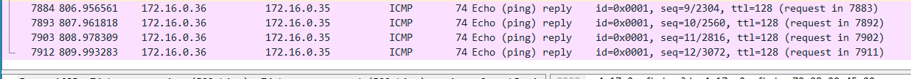
然后我的同伴对我进行ping，我通过抓包，如下图所示，可以看到很多对对方ip地址回应reply的数据包：

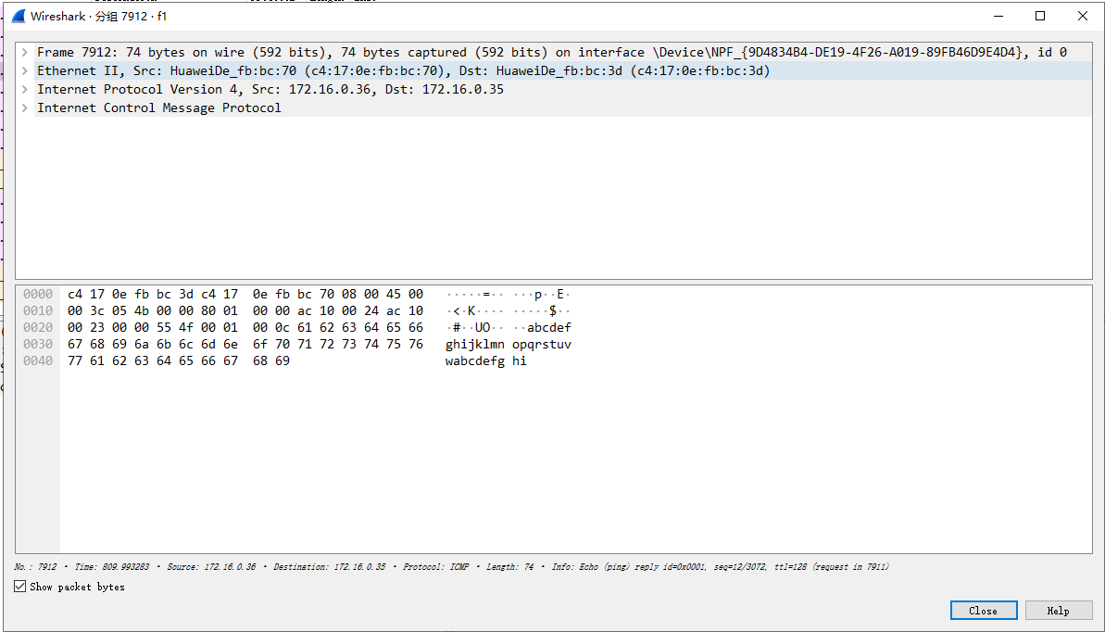
我们随机打开一个回复reply数据包可以看到里面有我和对方的信息以及一些回应的数据，如下图所示：

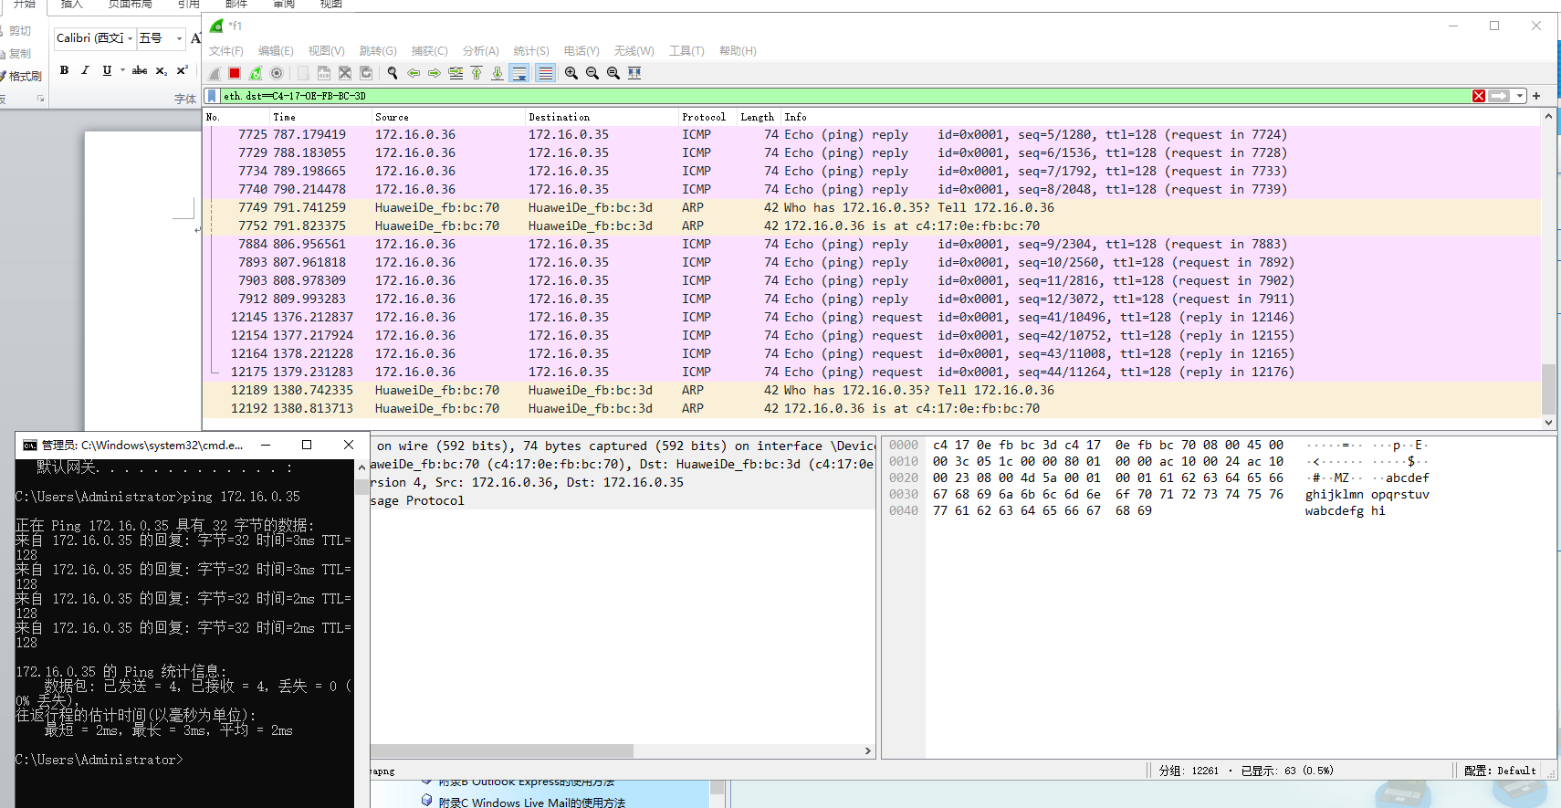
类似，我对我的同伴主机E进行ping，打开抓包工具，可以看到一部分数据包是我对对方的请求request，可以入下图所示：
我们也随机打开一个请求 request的数据包，里面也和回复reply数据包内容类似的一些信息，包含通信双方的ip地址、请求的具体内容等，入下图所示：

课后我好奇这些数据具体都代表什么，所以上网了解了一下数据包上这些内容的具体概念，作为课外拓展知识，详细如下：
Frame为以太帧总信息。Frame 631: 74 bytes on wire (592 bits), 74 bytes captured (592 bits) on interface Device\NPF _{90483484-DE19-4F26-A019-89FB4609E404},id 0， 这句话的意思就是数据帧号码631，捕获了74字节。也就是592位（一字节等于八位），在interface 0上面，也就是在网卡0上面。需要注意的是，以太帧工作在数据链路层，在数据链路层有MTU的概念，也就是最大传输单元，范围一般为46-1500字节，不是以太帧的总长度。任何一个以太帧都不能超过MTU设置的字节数（一般为1500字节，不包括帧头的14字节（6+6+2）与帧尾的4字节），如果IP数据报太大了，就需要对IP数据报进行分片处理。让一个IP数据报分片成为关联的多个IP数据报。以太帧也有最小字节数限制，为64（46+14+4），能看到的只有60个字节。因为最后四个字节是FCS （frame check sequence 帧校验序列）。
Ethernet II,以太帧头部。以太帧有两种格式。第一种格式为Ethernet II帧格式，也就是wireshark抓包最容易看到的。第二种为IEEE802.3格式。常用的就是第一种Ethernet II 格式。Destination代表目的MAC地址，Source代表源MAC地址，Type类型为IPV4也就是它是一个ip包，版本是v4。
IG位对应MAC的第8位，用于区分单播地址和组播地址，众所周知，只有单播地址的前24位代表厂家，且第一个字节的最后一位是0，组播地址第一个字节的最后一位是1，广播地址属于特殊的组播地址，其MAC地址是48个1，因此也可以理解为，广播地址在MAC上标识同一种设备。抓包结果中的unicast也是单播的意思。
而LG位的作用就没那么常用了，在日常生活中几乎见不到。LG位是MAC地址的第7位，它的作用就是做一个特殊标识，如果有关部门或者政府想让这个设备“特殊”一点，可以把这一位置为1，用来区别于其他设备。
Internet Protocol Version 4，IP 数据包。Src源IP地址: 192.168.1.18，Dst目的IP地址:192.168.1.12。
Internet Control Message Protocol，即为因特网控制报文协议ICMP。ICMP既不是网络层协议，也不是传输层协议，但是通常ICMP被认为是IP层的一部分，所以一般把他归为网络层。

- 练习三 编辑并发送MAC广播帧
本练习将主机A、B、C、D、E、F作为一组进行实验。
1. 主机E启动协议编辑器。
2. 主机E编辑一个MAC帧：
目的MAC地址：FFFFFF-FFFFFF
源MAC地址：主机E的MAC地址
协议类型或数据长度：大于0x0600
数据字段：编辑长度在46—1500字节之间的数据。
3. 主机A、B、C、D、F启动协议分析器，打开捕获窗口进行数据捕获并设置过滤条件（源MAC地址为主机E的MAC地址）。
4. 主机E发送已编辑好的数据帧。
5. 主机A、B、C、D、F停止捕获数据，察看捕获到的数据中是否含有主机E所发送的数据帧。

实验过程：
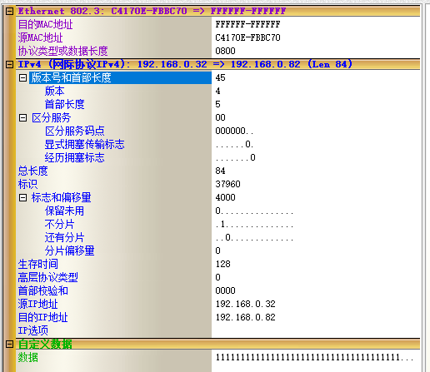
打开协议编辑器，按照实验要求所示，在协议编辑器上编辑了自己的一个Mac帧，我把里面包含的数据字段简单的用64位数字1组成，具体如下图所示：

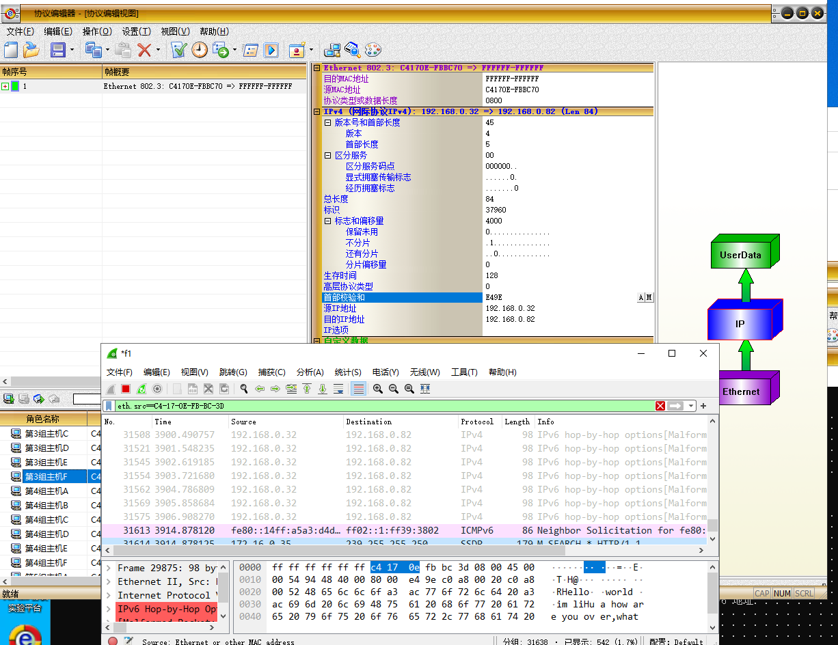
然后我和同伴主机E开始了互相捕捉，首先由我的同伴开始对我进行发送开始，我打开Wireshark进行捕捉，我同伴给我发送了“Hello world !”，如下图所示：

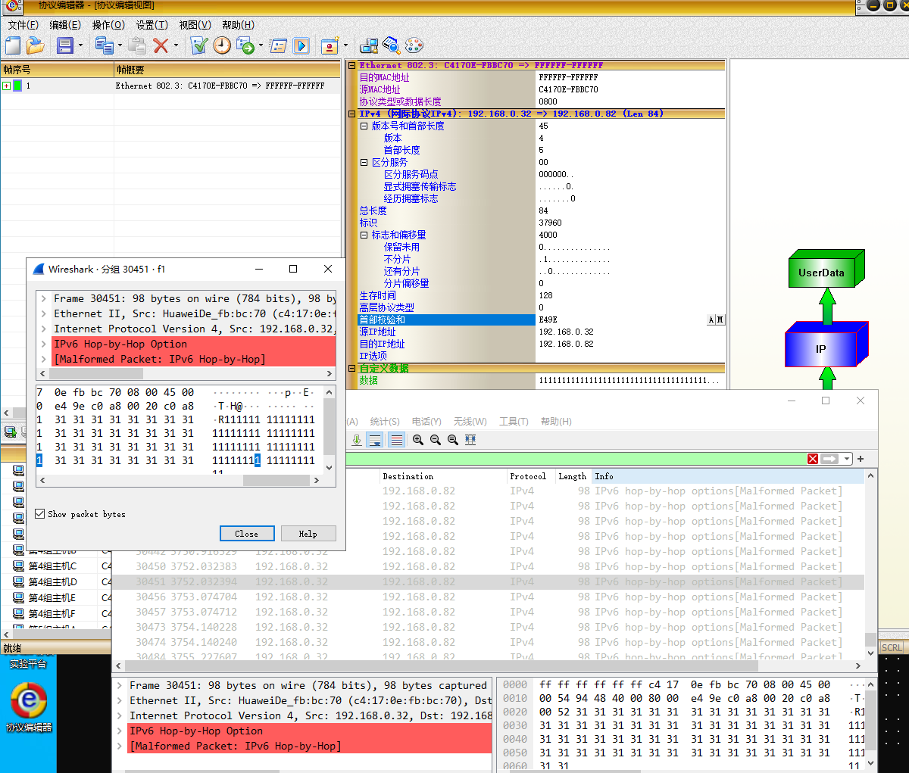
然后同样我对我的同伴主机E进行数据发送，在我同伴主机E的Wireshark里面接受到了我给他发的自定义数据“111111111……..”，详细如下图所示：

- 练习四 领略真实的ARP（同一子网）
各主机打开工具区的“拓扑验证工具”，选择相应的网络结构，配置网卡后，进行拓扑验证，如果通过拓扑验证，关闭工具继续进行实验，如果没有通过，请检查网络连接。本练习将主机A、 B、C、D、E、F作为一组进行实验。
1.主机A、B、C、D、E、F启动协议分析器，打开捕获窗口进行数据捕获并设置过滤条件(提取ARP、ICMP)。
2.主机A、B、C、D、E、F在命令行下运行“arp -d"命令,清空ARP高速缓存。
3.主机Aping主机D (172.16.1.4) 。主机B ping主机C(172.16.1.3) 。主机Eping主机F (172.16.0.3) 。
4. 主机A、B、C、D、E、F停止捕获数据，并立即在命令行下运行“arp -a”命令察看ARP高速缓存

实验步骤
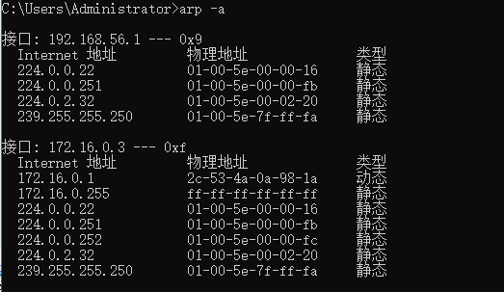
主机F首先在命令行下执行“arp -a”命令，以查看当前的ARP高速缓存表，如下图所示：

接着，再使用“arp -d”命令清空该表。完成查看ARP缓存后，即可执行清空操作。

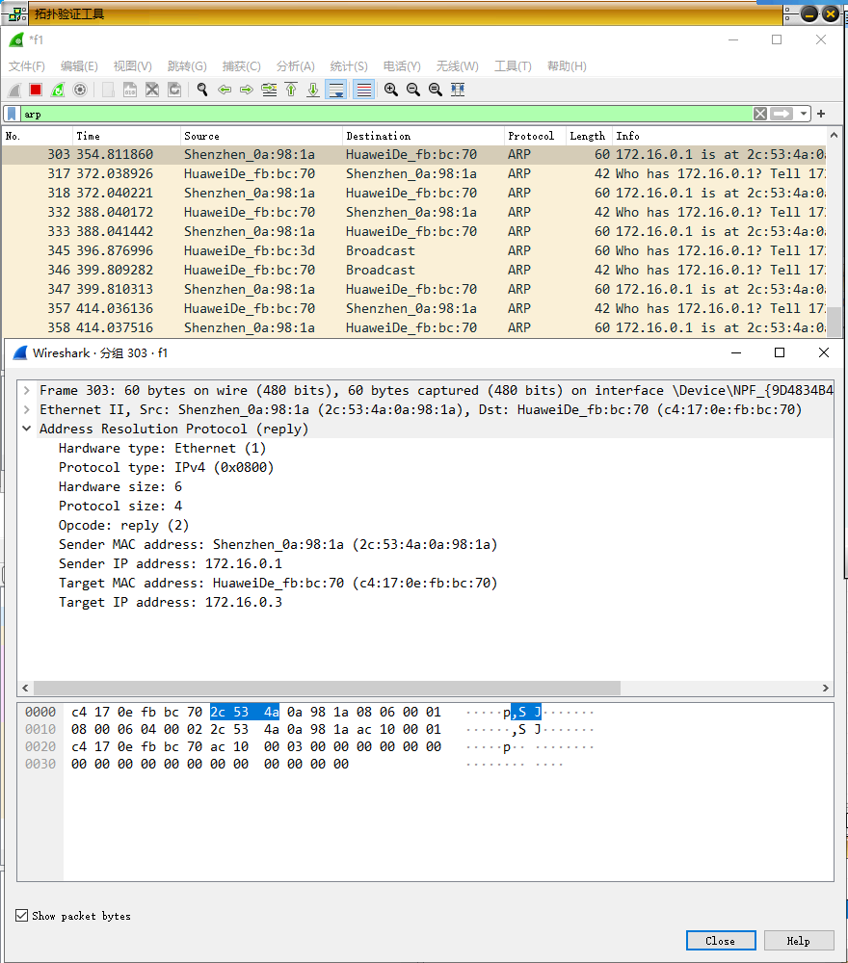
然后打开Wireshark，在过滤输入行里面输入arp，开始抓包，可以看到过滤显示出了很多arp协议的数据包，如下图所示：

随意打开一个arp数据包，可以看到里面的一些数据，如下图所示：
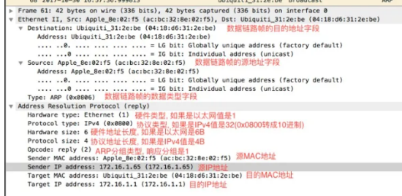
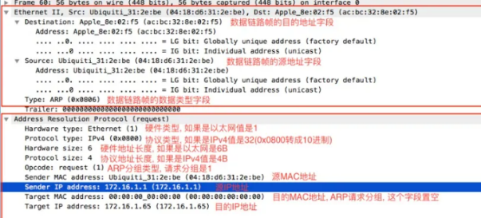
对于这些arp数据包的具体内容，我讲解如下：

- 练习五 编辑并发送ARP报文（同一子网）
1.在主机E上启动协议编辑器，并编辑一个ARP请求报文。其中:
MAC 层:目的MAC地址:设置为FFFFFF-FFFFFF源MAC地址:设置为主机E的MAC地址协议类型或数据长度: 0806 。
ARP层:发送端硬件地址:设置为主机E的MAC地址发送端逻辑地址:设置为主机E的IP地址(172.16.0.2)目的端硬件地址: 设置为000000-000000目的端逻辑地址:设置为主机F的IP地址(172.16.0.3)
2.主机A、B、C、D、F启动协议分析器，打开捕获窗口进行数据捕获并设置过滤条件(提取ARP协议)。
3.主机B、E、F在命令行下运行“arp -d”命令,清空ARP高速缓存。主机E发送已编辑好的ARP报文。
4.主机A、B、C、D、F停止捕获数据,分析捕获到的数据，进一步体会ARP报文交互过程。

实验过程：
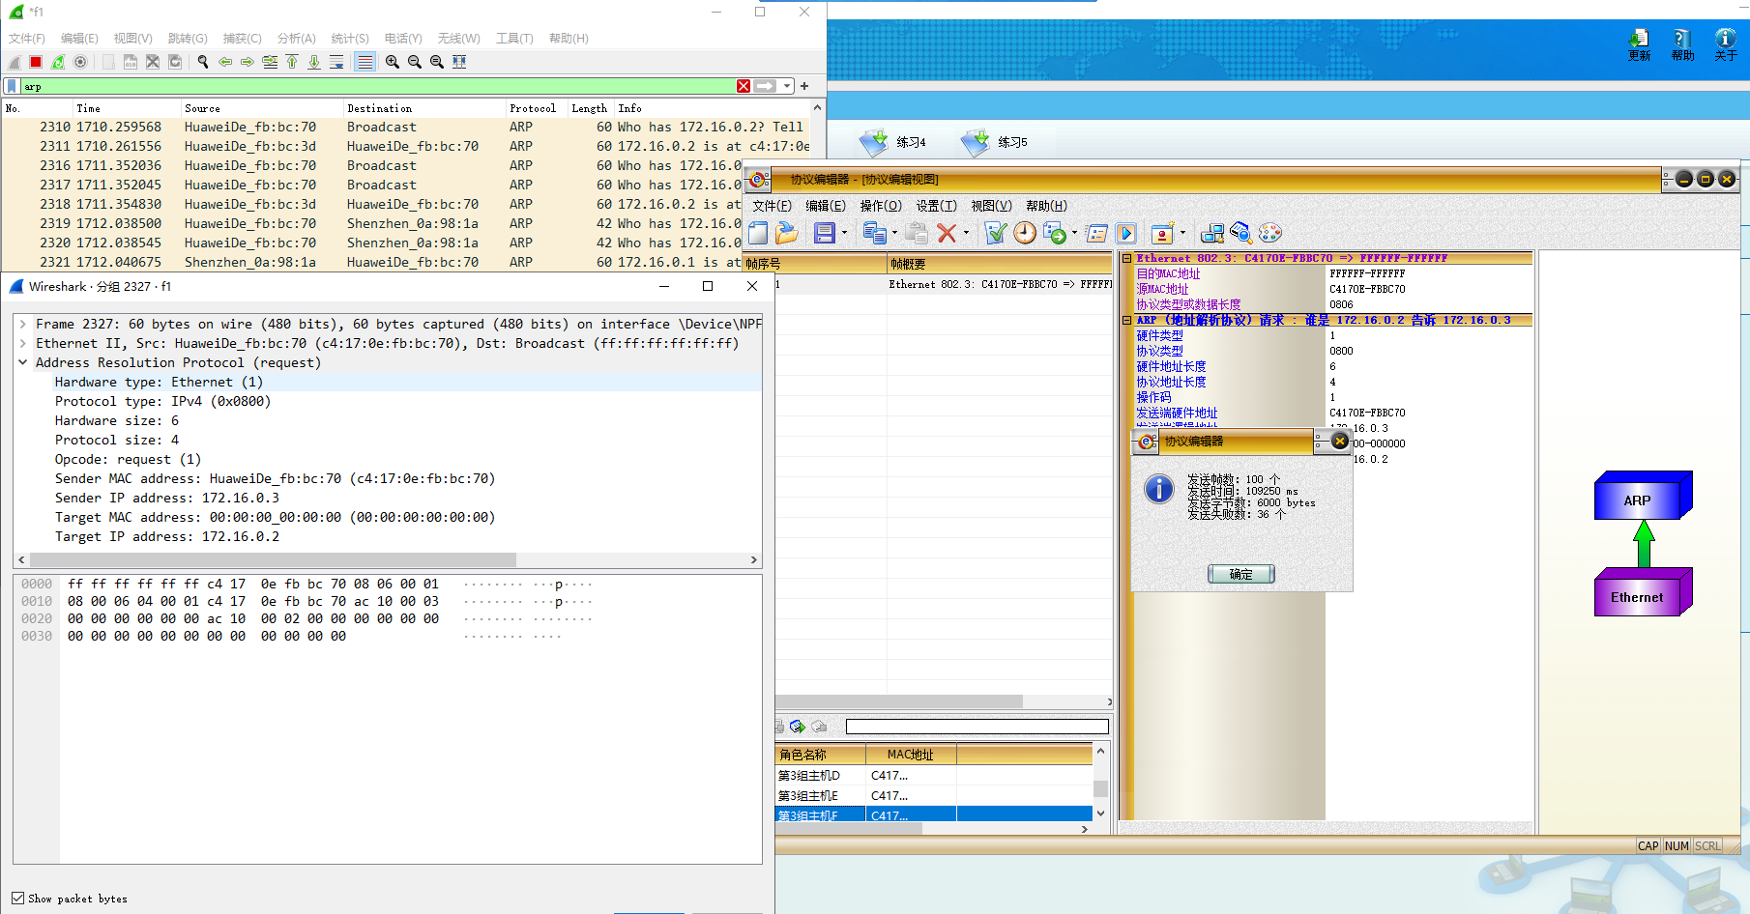
打开协议编辑器，按照实验要求所示，在协议编辑器上编辑了自己的一个ARP请求报文，并且发送，如图所示：

然后我和同伴主机E先在命令行下运行“arp -d”命令,清空ARP高速缓存，再开始了互相捕捉，首先由我的同伴开始对我进行发送开始，我打开Wireshark进行捕捉，如下图所示：

发现捕捉的数据包里面包含通信双方的ip地址以及Mac地址，而且是对我的请求request数据包，里面包含了同伴主机E所有编辑的arp协议的一些信息，比如数据大小、协议类型等等。

- 练习六 跨路由地址解析（不同子网）
1. 主机 A、B 处于同一网络 (172.16.1.0/24)，主机 B、C、D、E 处于同一网络 (172.16.0.0/24)，而主机 B 作为两个网络的边界，使得主机 A 和主机 C、D、E 处于不同网络。
2. 主机 B打开静态路由，使之可以转发来自其他网络的ARP报文。
3. 主机 B、C启动协议分析器。
4. 主机 E清空ARP缓存，然后主机 E对主机 C的地址使用ping命令。
5. 观察主机 B、C协议分析器中的ARP转发情况。

实验过程：
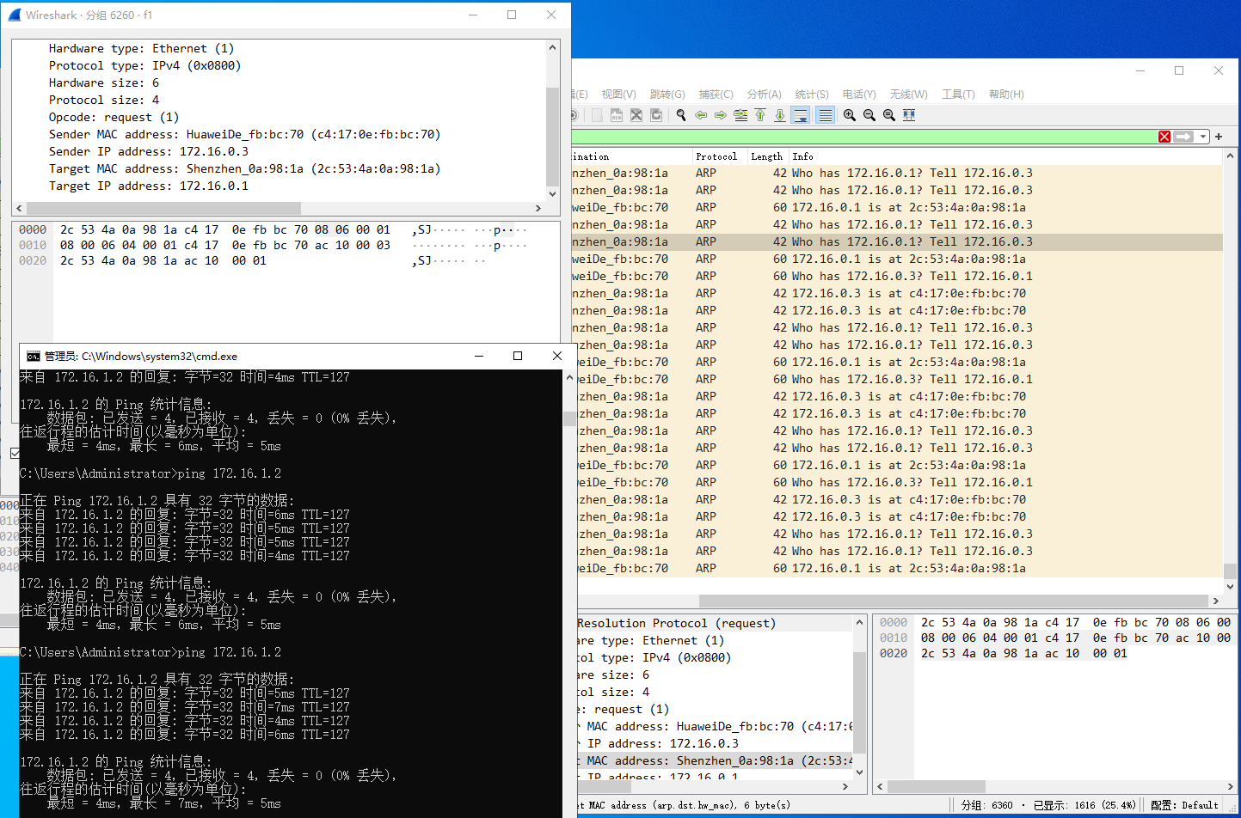
本次实验我们首先让主机B打开静态路由，然后我作为主机F首先对主机D进行ping，想通过主机B为两个网络边界中介来看看主机D能否收到我们的消息，如下图所示：

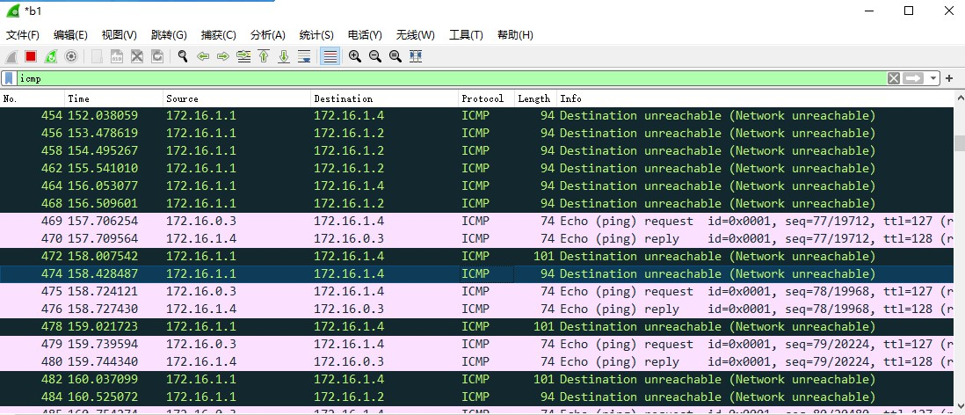
然后就可以在主机B中看到我对主机D发送的ARP请求，以下是从主机B要到的收到的抓包截图：

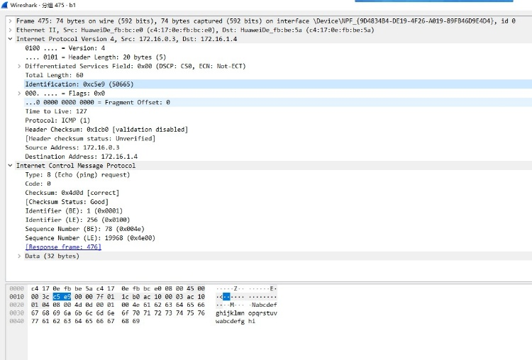
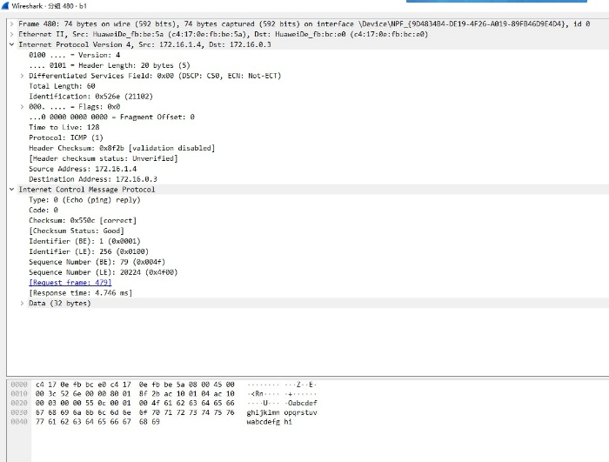
点开其中的两个数据包，一个是本主机F 去ping主机D，另外一张图是主机D来ping主机F，两张图如下所示：

- 思考题（20分）
- 如何区分以太网的两种标准帧格式？
答：以太网II帧和IEEE 802.3帧的区别在于Type/Length字段的含义。若该字段值大于或等于0x0600（1536）时，表示EtherType字段，使用Ethernet II帧格式；若值小于或等于0x05DC（1500）时，表示长度字段，后续紧跟LLC头，使用IEEE 802.3帧格式。
- 假设：构造的以太网帧的数据域部分只有3个字节，如何构造一个合法的以太网帧？
答：以太网帧的最小数据载荷为46字节，因此需在3字节有效数据后添加43字节的填充(padding)，保证数据字段长度达到最小要求；然后在尾部追加4字节FCS，以满足最小帧长64字节规范。
- 请简述ARP的工作原理。
答：当主机需将目标IP地址映射为MAC地址时，首先查询本地ARP缓存，若未命中则构造广播ARP请求(Who has IP? Tell Sender)，发送到同一子网；目标主机收到请求后发送ARP应答(Unicast，告诉发送方自己的MAC地址)，发送方接收后更新ARP缓存并进行后续通信。后续对相同IP的请求将直接使用缓存条目，避免再次广播。

- 实验总结（10分）
在本次实验中，我们主要学习了一下几个知识，并且做了一定的总结：
通过Wireshark捕获ICMP流量，直观展示了以太网II帧的帧头结构（目的MAC、源MAC和EtherType）与数据字段，加深了对帧的认识。
利用eth.dst == <MAC>实验，验证仅当目的MAC匹配时交换机才会转发帧；观察交换机未知MAC时的行为，了解MAC地址表的原理。
手动构造广播帧（目的MAC FF:FF:FF:FF:FF:FF，并填充至最低46字节），并在所有主机上进行抓包，验证广播帧的泛洪特性及其在ARP、DHCP等协议中的应用场景。
学习了ARP协议的数据包格式、工作原理以及ARP高速缓存的功能。在同一子网内，我们使用协议分析器捕获数据包，并设置过滤条件以提取ARP和ICMP协议。
首先，我们清空了ARP高速缓存，并通过主机之间的ping命令进行通信。然后，在主机E上启动了协议编辑器，编辑了一个ARP请求报文，设置了目的MAC地址、源MAC地址、协议类型、发送端硬件地址、发送端逻辑地址、目标端硬件地址和目标端逻辑地址等字段。接着，我们使用协议分析器捕获数据包，并清空了ARP高速缓存。最后，我们发送了编辑好的ARP报文，并停止捕获数据包，进一步分析了捕获到的数据。
在另一个实验中，我们在不同子网中发送ARP报文。主机A和B位于一个网络，而主机B、C、D、E位于另一个网络。我们将主机B作为两个网络的边界，使主机A与主机C、D、E处于不同的网络。然后，我们开启了主机B的静态路由功能，使其能够转发来自其他网络的ARP报文。接下来，我们启动了协议分析器，并清空了主机E的ARP缓存。我们使用ping命令从主机E向主机C发送数据包，并观察了主机B和C协议分析器中的ARP转发情况。

